1 Геолого - физическая характеристика Стахановского месторождения

  - Общие сведения о районе работ

Стахановское месторождение открыто в 1954 году. Оно расположено в юго - западной части Туймазинского района Башкортостана, южнее Леонидовской площади Серафимовского месторождения. К востоку от Стахановского месторождения расположено Троицкое месторождение, к югу - Абдуловское. На западе граница месторождения проходит по административной границе Башкортостана с Татарстаном. Продукция нефтяных скважин проходит первичную подготовку на Самсыкском нефтесборном парке, затем через перекачивающую станцию Субхангулово поступает на нефтеперерабатывающие заводы города Уфы.
В орографическом отношении район месторождения представляет собой пологий водораздел реки Ик, изрезанный речной и овражной сетью. Ее притоки река Кидай и река Сивеньзя. Воды этих рек используются для водоснабжения населения, а также при бурении скважин.
Климат района континентальный, с морозной зимой до минус 40ºC. Средняя зимняя температура минус 25ºC, летняя +25ºC. Среднее количество осадков до 500 мм, в основном выпадают в осенне - зимний период. Леса лиственные.
В экономическом отношении район промышленно - сельскохозяйственный, густо заселен. Из полезных ископаемых кроме нефти и газа есть песчаники, известняки, глины, галечник используется в качестве строительного материала. На рисунке 1 приведена обзорная схема района работ. /1/

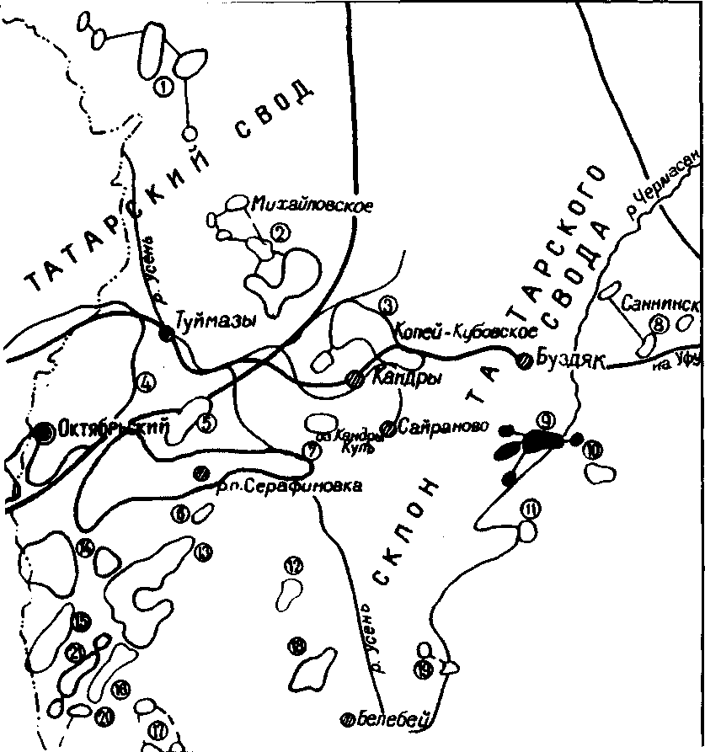
БАШКОРТОСТАН
татарстан

Месторождения: 1 - Мустафинское; 2 - Михайловское; 3 - Копей-Кубовское; 4 – Туймазинское; 5 - Субханкуловское; 6 - Серафимовское; 7- Балтаевское; 8 – Саннинское; 9 - Ташлы-Кульское; 10 - Петропавловское; 11- Солонцовское; 12 – Кальшалинское; 13 - Троицкое; 14 - Стахановское; 15 - Абдулловское; 16 - Суллинское; 17 - Ермекеевское; 18 - Илькинское; 19 - Усень-Ивановское; 20 - Рятамакское; 21 - Березовское

Рисунок 1 – Обзорная схема района работ

1.2 Литолого - стратиграфическая характеристика месторождения

Стахановское месторождение введено в разработку в 1960 году. Расположено на юго - восточном склоне Южно - Татарского свода. Приурочено к двум куполовидным поднятиям. Одно из них обширное (10,5 × 7,5 км), к которому приурочены основные залежи, второе поднятие состоит из нескольких мелких структур. Геологический профиль по отложениям нижнего карбона изображен на рисунке 2. Территория, занимаемая Стахановским месторождением, расположена в пределах Бугульминско - Белебеевской возвышенности и представляет собой холмисто - увалистое плато, сильно изрезанное речной и овражной сетью. Наиболее абсолютные отметки рельефа от +300 до минус 325 м отмечены на водораздельных отметках, правобережье реки Ик. В западном и южном направлениях наблюдается снижение абсолютных отметок до +160 и до +280 метров. Минимальные абсолютные отметки характеризующие долины рек +110 метров для реки Ик и +117 метров для реки Кидай и впадения в реку Ик. Для водоразделов и их склонов характерна ступенчатость рельефа, обусловленная различной декадационной стойкостью пород татарского, казанского и уфимского ярусов верхней Перми. Склоны различных долин асимметричны: правые крутые и даже обрывистые левые преимущественно пологие.
В пределах месторождения вскрыты четвертичные, пермские, каменноугольные, девонские и вендские отложения.
Пермская система (Р) представлена верхним и нижним отделами.
Верхний отдел (Р₂) включает в себя уфимскую свиту - переслаивание глин красноватых известковистых с песчаниками мелкозернистыми глинистыми.

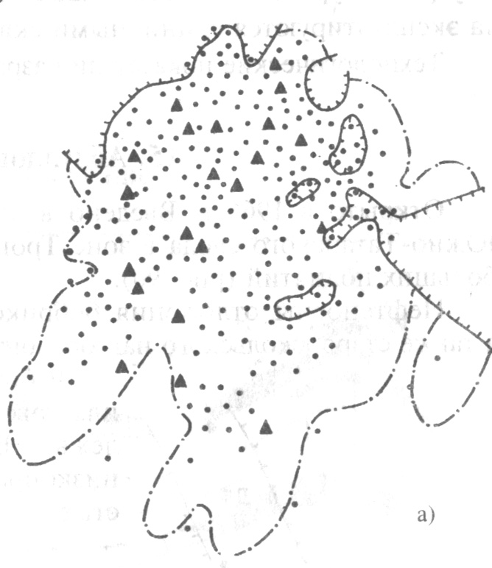
Рисунок 2 – Карта контуров залежей по ТТНК

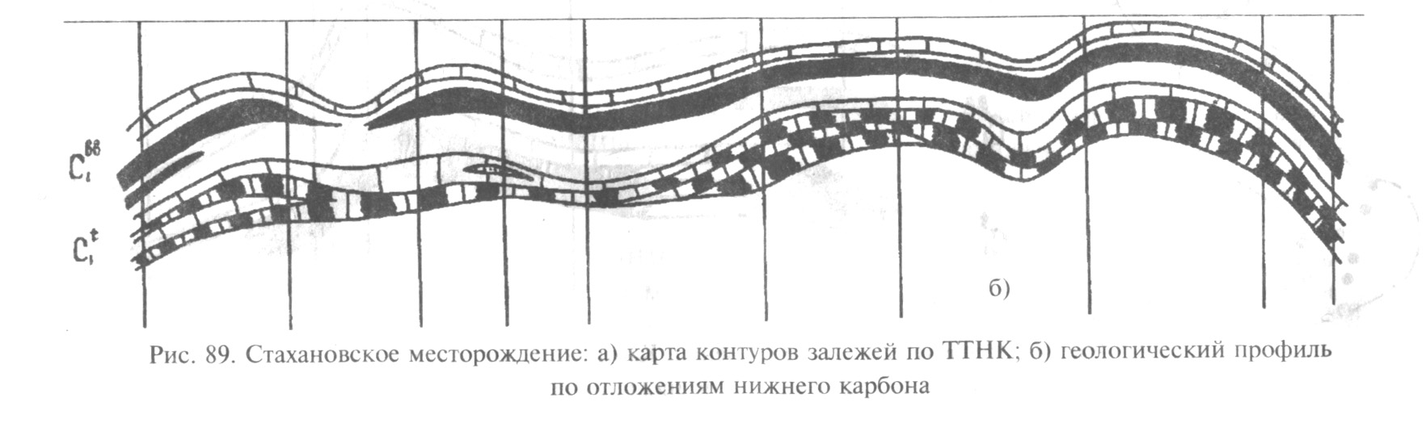
Рисунок 3 – Геологический профиль по отложениям нижнего карбона /2/

В нижний отдел (Р₁) входят кунгурский, артинский, ассельский и солкмарский ярусы. Их отложения представлены ангидритами, доломитами и гипсами.
Каменноугольная система подразделяется на три отдела: верхний,средний и нижний.
В верхнем отделе (С₃) преобладают доломиты глинистые местами пористо кавернозные с включением ангидрида, гипса и кремня с пропластками известняков.
Средний отдел (С₂) представлен московским и башкирским ярусами. Их отложения включают в себя известняки органогенно - обломочные с редкими прослоями аргиллитов и доломиты.
Нижний карбон (С₁) включает в себя серпуховский, визейский и турнейский ярусы.
Турнейский ярус (С₁¹) представлен чернышевский и мехвинским надгоризонтами. К чернышевскому надгоризонту относят кизеловский и черипетский горизонты. Четкой границы между этими горизонтами и нижелнжащими нет. В нижней части турнейского яруса выделяется заволжский горизонт.
Фаменский ярус (D₃²) расчленен на два подъяруса: верхнефаменский и нижнефаменский.
В кровле пачки верхнефаменского подъяруса (D_{ф}^{в}) залегают сильно глинистые известняки, их толщина от 8 до 12 м - фаменский репер. Ниже плотные прослои чередуются с прослоями пористо-кавернозных известняков, так называемая пачка «D», где встречаются закрытые и открытые трещины. Прослои коллекторов отнесены к пористо– кавернозному или каверно - трещиноватому типу. Прослеживается три интервала: D_{ф}^{В - 1}, D_{ф}^{В - 2}, D_{ф}^{В - 3}.
В верхней части нижнефаменского подъяруса (D_{ф}^{н}) залегают известняки, которые являются покрышками для залежей нефти нижнефаменского подъяруса, приурочены к пористо кавернозным прослоям органогенно-детритовых известняков и доломитов, крупнозернистых, трещиноватых и индексируемых как D_{ф}^{н-1}. Ниже залегают пористые прослои водоносного интервала D_{ф}^{н-2}. Далее прослеживается третий продуктивный интервал D_{ф}^{н-3} .
Пашийский горизонт представлен чередованием аргиллитов, алевролитов и песчаников. Песчаники кварцевые, мелкозернистые, цемент контактовый распределен по всей площади. Перекрываются песчаники прослоями глинистых алевролитов и аргиллитов, залегающих в кровле горизонта.

1.3 Общая характеристика продуктивных горизонтов

Притоки нефти на месторождении получены из каменноугольных и девонских отложений.
Нефтеносны отложения нижнего карбона (бобриковский и кизеловский горизонты) и верхнего девона (фаменский ярус и пашийский горизонт).
В бобриковском горизонте выделено два пласта мелкозернистых, глинистых песчаников мощностью от 0,8 до 7,6 м. Проницаемость их не высокая - в среднем 0,2 мкм². Всего насчитывается девять залежей, разделенных литологически или контуром нефтеносности. Размеры залежей разные. ВНК залежей от минус 1087 до минус 1095 метров. Залежи структурно - литологического и литологического типа. Режим пластов упруговодонапорный. Начальное пластовое давление 13 МПа.
Кровельная часть кизеловского горизонта представлена пачкой пород - не коллекторов. Это известняки толщиной от 4 до 6 м, темно - серые, плотные и глинистые, ниже залегают известняки серые, органогенные неравномерно - пористые и пористо кавернозные - это пачка С - к.. Нефтеносны только известняки верхнего пропластка, отдельно от пористых водоносных известняков плотными разностями толщиной от 0,5 до 8 м. Тип залежи пластово - сводовый. Пачка С - к представлена четырьмя залежами. При опробовании залежи 1 - а в интервале от 1092 до 1103,3 м получен приток нефти с небольшим содержанием воды от одного до двух процентов, а в интервале от 1094,4 до 1102,4 м получен приток безводной нефти. По геофизическим исследованиям подошва нефтеносного пласта отбивается на отметке минус 1104 м. На юго-востоке при опробовании интервала от 1098,4 до 1106,4 м получена нефть с небольшим содержанием воды. Подошва нефтяного пласта отбивается на отметке 1105,8 м.
В верхнефаменском подъярусе продуктивны второй и третий интервалы. В пределах второго интервала ВНК залежей разные, что связано с прерывистостью коллекторов. В карбонатах второго интервала выявлено восемь залежей нефти. В отложениях третьего интервала выявлено девять залежей.
Характеристика толщин пластов приводится в таблице 1.

Таблица 1
Характеристика толщин

Толщина | Наименование | Проницаемость, мкм²
Общая | Средняя | 2,83
Нефтенасыщенная | Средняя | 1,83
Эффективная | Средняя | 2,67

В нижнефаменском подъярусе продуктивны первый и второй интервалы. В первом интервале выявлено десять залежей нефти, все залежи структурные кроме первой – структурно - литологической. В продуктивном интервале D_{ф}^{н-3} выявлено две залежи.
Характеристика коллекторских свойств и нефтенасыщенносности по верхнефаменскому и нижнефаменскому подъярусам представлена в таблице 2.

Таблица 2
Характеристика коллекторских свойств и нефтенасыщенносности верхнефаменского и нижнефаменского подъярусов

Метод определения | Параметры | D_{ф}^{в} | D_{ф}^{н} | D_{ф}^{в} + D_{ф}^{н}
Лабораторные исследования керна | Проницаемость, мкм² | < 0,001 | < 0,001 | <0,001
Лабораторные исследования керна | Пористость, дол.ед. | 0,04 | 0,04 | 0,038
Геофизические исследования | Пористость, дол.ед. | 0,07 | 0,1 | 0,08
Геофизические исследования | Нефтенасыщенность, дол.ед. | 0,89 | 0,81 | 0,83

В пашийский горизонте выявлено три залежи нефти.
Турнейский ярус продуктивен в верхней толщи плотных, глинистых и пористых прослоев известняков. Мощность нефтенасыщенной части изменяется от 0,8 до 10,4 м. Проницаемость их в целом низкая, хотя в отдельных образцах достигает 0,26 мкм². В этом объекте четыре залежи пластового сводового типа с водонефтяным контактом (ВНК) на отметке минус 1105 метров. /1/

1.4 Физико - химические свойства пластовых жидкостей и газа

В пробах поверхностных нефтей, отобранных из продуктивной пачки D_{ф}^{в} верхнефаменского подъяруса, отмечено наибольшее содержание парафина - 4,8%, асфальтенов - 19,9%, акцизных смол - 57%. Плотность разгазированной нефти фаменского яруса варьирует в пределах от 866 до 940 кг/м³ и в среднем по восьми пробам равна 904 кг/м³. Вязкость в среднем для D_{ф}^{в} равна 86,2 мПа⋅с и 57,4 мПа⋅с для D_{ф}^{н}. /1/
Содержание ионов и примесей в пластовой воде можно увидеть в таблице 3.

Таблица 3

Содержание ионов и примесей в пластовой воде

Содержание ионов, примесей | Диапазон изменения, % млг./экв. | Среднее значение, % млг./экв.
Cl | 49,3 – 49,6 | 49,5
SO₄ | 0,4 – 0,6 | 0,487
HCO₃ | 0,05 – 0,065 | 0,1
Ca | 7,17 – 8,55 | 7,9
Mg | 3,7 – 4,4 | 4,1
K | 37 – 39,2 | 38

Физико-химические свойства и фракционный состав разгазированной нефти представлены в таблице 4.
Свойства пластовых жидкостей и газа представлены в таблице 5.

Таблица 4
Физико – химические свойства и фракционный состав разгазированной нефти
Наименование |  | Диапазон изменения |  | Среднее  значение
 |  | D_{ф}^{в} | D_{ф}^{н} | D_{ф}^{в} | D_{ф}^{н}
Вязкость, мПа∙с |  | 37,1 - 241,6 | 57,4 | 86,2 | 57,4
Температура плавления парафина, ºС |  | 44 - 54 | 48 | 47,6 | 48
Серы |  | 2,2 - 3,9 | 3 | 2,9 | 3
Массовое содержание, % | Асфальтенов | 15,3 - 26,6 | 19,9 | 19,9 | 19,9
Массовое содержание, % | Парафинов | 2,9 - 6,7 | 3,5 | 4,8 | 3,5
Массовое содержание, % | Акцизных смол | 34 - 90 | 54 | 57 | 54
Объемный выход фракций, % | До 200ºС | 13 - 19 | 14 | 16,6 | 14
Объемный выход фракций, % | До 300ºС | 22 - 41 | 35 | 27,8 | 35
Плотность, кг/м³ |  | 886 - 940 | 906 | 904 | 906

Таблица 5
Свойства пластовых жидкостей и газа
Наименование | Диапазон изменения | Среднее значение
Давление насыщения нефти газом, Мпа | 2,17 – 6,96 | 4,8
Газосодержание, м³/т | 15,77 – 30,1 | 22,3
Плотность, кг/м³ | 858 – 888 | 871
Вязкость, мПа·с | 8,69 – 25,8 | 16,4
Объемный коэффициент, дол.ед. | 1,036 – 1,067 | 1,049
Пластовая температура, ºС | 24 - 25 | 25
Плотность пластовой воды, гр/см³ | 1,01 – 1,185 | 1,12
Давление на глубине отбора, МПа | 8,93 – 11,69 | 10,2

1.5 Характеристика текущего состояния разработки

Характеристика текущего состояния разработки Стахановского месторождения представлена в таблице 6.

Таблица 6

Характеристика текущего состояния разработки Стахановского месторождения

Месторождение, площадь | Объект | Нач.извлекаемые запасы,т.т. | Извлечено нефти СНР,т.т. | Отобрано от НИЗ,% | Обводненность (весовая),% | Расчетный коэффициент нефтеотдачи, доли единиц | Фактичечкий коэффициент нефтеотдачи, доли единиц
Стахановское | Стур | 2781 | 1724 | 62,0 | 63,6 | 0,300 | 0,186
Стахановское | Дфам | 431 | 378 | 87,7 | 82,6 | 0,250 | 0,220

